- 数据集
- COCO数据集 80种类别 链接：https://cocodataset.org/#download
交通相关类别：
person（人）
bicycle (自行车)
car (小汽车)
motorcycle (摩托车)
airplane (飞机)
bus (公共汽车)
train (火车)
truck (卡车)
boat (船)

实验下载的文件：
图片（imgs）：2014 Train images [83K/13GB]
标注（Annotations）（json格式储存）：2014 Train/Val annotations [241MB]
实验目录：dataset/coco

- VOC数据集 20种类别
链接：https://www.robots.ox.ac.uk/~vgg/projects/pascal/VOC/voc2012/index.html
交通相关类别：
person（人）
bicycle (自行车）
bus (巴士)
car (小汽车)
motorbike (摩托车)
train (火车)
aeroplane (飞机)
boat (船)

实验下载的文件： training/validation data (2GB tar file)
图片（JPEGImages）
标注（Annotations）（xml格式储存）
实验目录：dataset/voc/VOC2012

- 数据集处理

3.1筛选类别：只保留以下有类别的图片与对应标注
person（人）
bicycle (自行车）
bus (巴士)
car (小汽车)
motorbike (摩托车)
生成文件夹的实验目录：
dataset/coco_mini （图片数：48675）
Dataset/voc_mini （图片数：10870）

3.2划分与缩减数据集：
划分：coco-缩减至voc的1.2倍，按8:2划分训练集与验证集，剩余为通用测试集
voc-8:2划分训练集与验证集，测试集为coco测试集（json）转换而来（xml）
此时数据集
实验目录：
dataset/coco_split
dataset/voc_split
训练集： 8696 张, 验证集: 2174 张 通用测试集: 2174 张

3.3继续缩小数据集
训练集仍然太大，一个epoch需20+min
将训练集与验证集缩小至原来的1/3，测试集不变
实验目录：
dataset/coco_split_mini
dataset/voc_split_mini

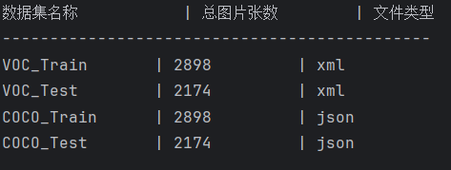
最终数据集中的不同类别的绝对与相对数量
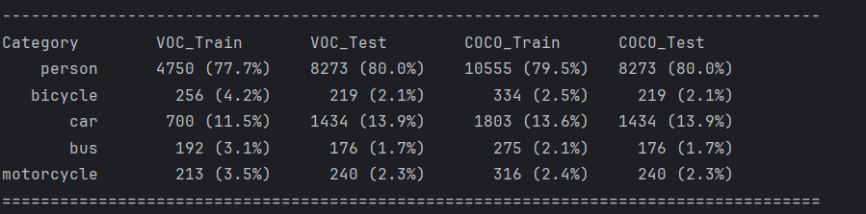

- 目标检测框架
- YOLO
链接：GitHub - ultralytics/ultralytics: Ultralytics YOLO 🚀 · GitHub
安装ultralytics库即可配置训练
训练轮次：30 epochs
使用了自带的yolov8n和yolov8s两个预训练权重在coco和voc数据集上进行训练
- RCNN：
逻辑：
使用 Selective Search 算法在图上提取约 2000 个候选框。
将每个框强制缩放到统一大小（224x224）。
每一个框都单独送入 CNN 提取特征。
最后用 SVM 分类器判断类别。
链接：GitHub - rbgirshick/rcnn

fastRCNN：
逻辑：
全图共享特征： 将整张图丢进 CNN，得到一张大的特征图（Feature Map）。
映射坐标： 依然用外部算法找框，但直接把框的坐标映射到这张特征图上。
ROI Pooling： 通过池化操作，把不同大小的候选区域特征切出来，并变为固定尺寸。
多任务损失： 用 Softmax 取代 SVM，实现分类和位置回归的同时训练。
链接：GitHub - rbgirshick/fast-rcnn

fasterRCNN
逻辑：
引入了 RPN (Region Proposal Network) 区域建议网络。
RPN 在特征图上利用 Anchor（锚框） 机制，直接预测哪些地方可能有物体。
将 RPN 找出来的框传给后面的检测头。
链接：GitHub - rbgirshick/py-faster-rcnn

其中fasterRCNN在torchvision库中自带框架与预训练权重，可以直接使用，RCNN与fastRCNN安装较为麻烦，直接使用fasterRCNN改变参数（fastRCNN增加建议框数量，RCNN不使用预训练权重）进行模拟（但在底层算法逻辑上不能完全模拟）

训练轮次（时间所限，实际应该不够）5 epochs

一些问题：
- yolo训练的标签需要专门转换为txt形式（储存在labels文件夹中），其中voc-test的labels可能因为转换出问题导致txt文件内部为空
- 由于时间所限，所有框架训练轮次较小，最后识别效果并不会太好
- 数据集中虽然缩小是按照类别等比例缩小的，但是由于原数据集中person的数量就原大于其他类别（经常一个图几个person），加上训练轮次较少，混淆矩阵中会发现除了人之外的类别识别准确率较低
- RCNN与fastRCNN实现较复杂，所以采用了fasterRCNN模拟，但这种模拟显然不能从底层算法逻辑上实现RCNN与fastRCNN

- 实验目录
configs：储存用于yolo读取文件的yaml配置文件
dataset：储存数据集（可删去原始及中间变换数据集，只保留xxx_split_mini）
runs：
实验结果保存 detect保存yolo两种数据集结果，coco_balanced-2和voc_balanced2是yolov8n.pt预训练，另外两个是s.pt预训练
rcnn_results是不同的RCNN在两个数据集上的结果（混淆矩阵与权重）
test:储存test.py利用权重测试的输入图片或视频
test_results：储存test.py测试完成后输出的图片或视频
temp.py:临时脚本（查找训练过程中出现各种问题原因，可删去）
test.py:训练完成后，输入的图片与视频测试训练权重的性能
train_RCNN.py：不同的RCNN在两种数据集上的训练代码
Train_yolo.py：yolo在两种数据集上的训练代码

